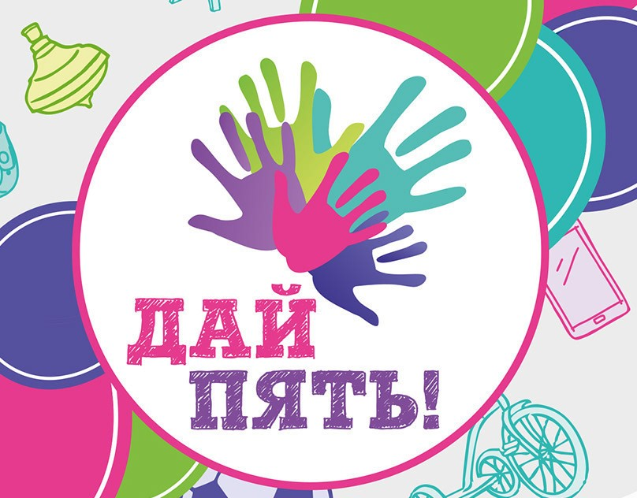
В США существует неофициальная традиция отмечать третий четверг апреля как день приветствия «Дай пять»

15 апреля в нашей группе «Колосок» прошёл день «Дай пять». Ребята с удовольствием приветствовали друг друга и воспитателя этим, незамысловатым жестом.
Википедия
Жест и речевое приветствие, когда два человека одновременно поднимают руку и хлопают ею в ладонь другого человека, иногда сопровождая его словами «Дай пять» или «Дай пятюню». Смысл жеста зависит от контекста использования и может означать приветствие, поздравление или просто выражение дружеских чувств.
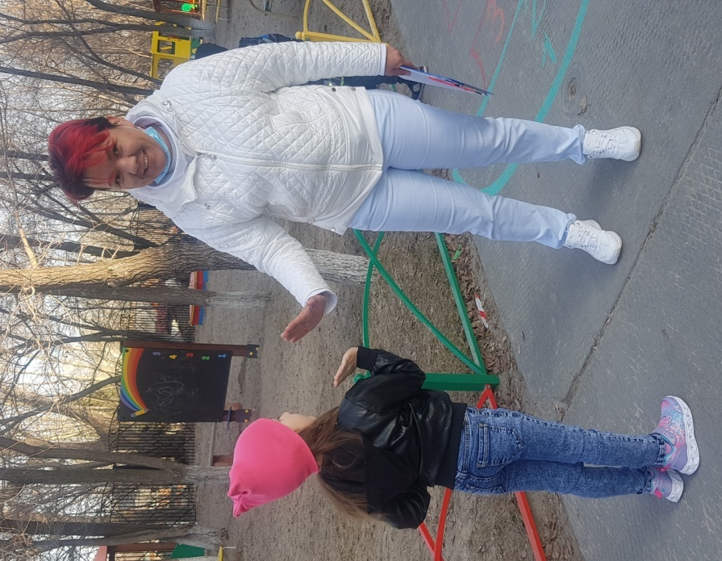
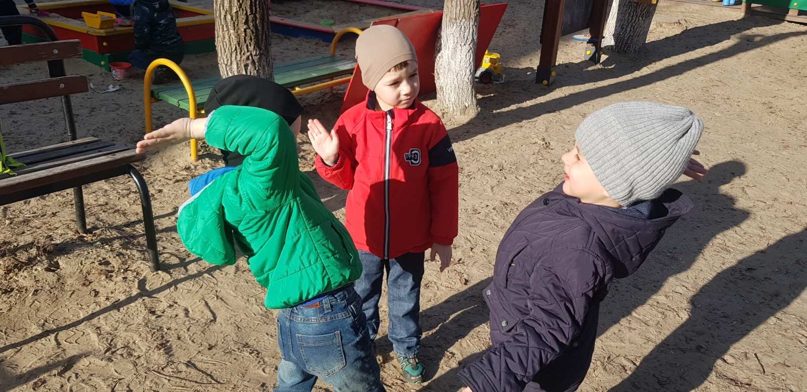
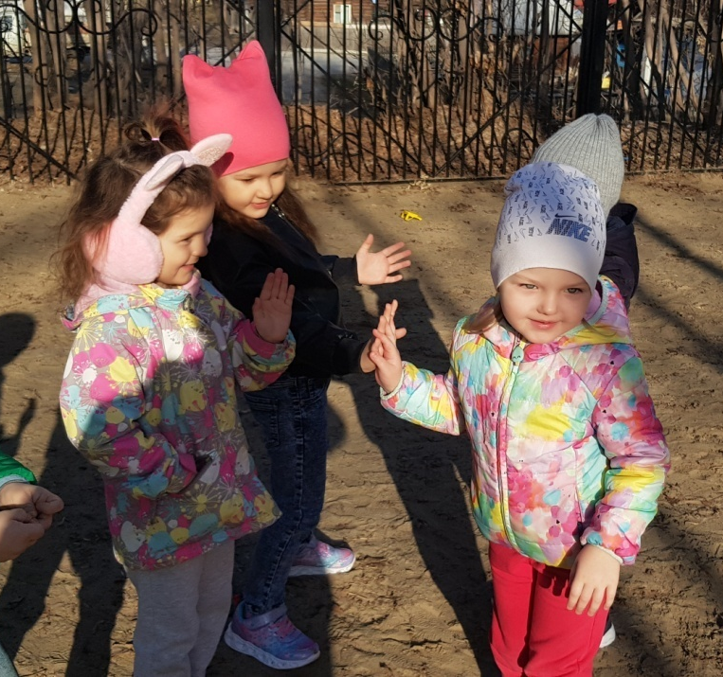
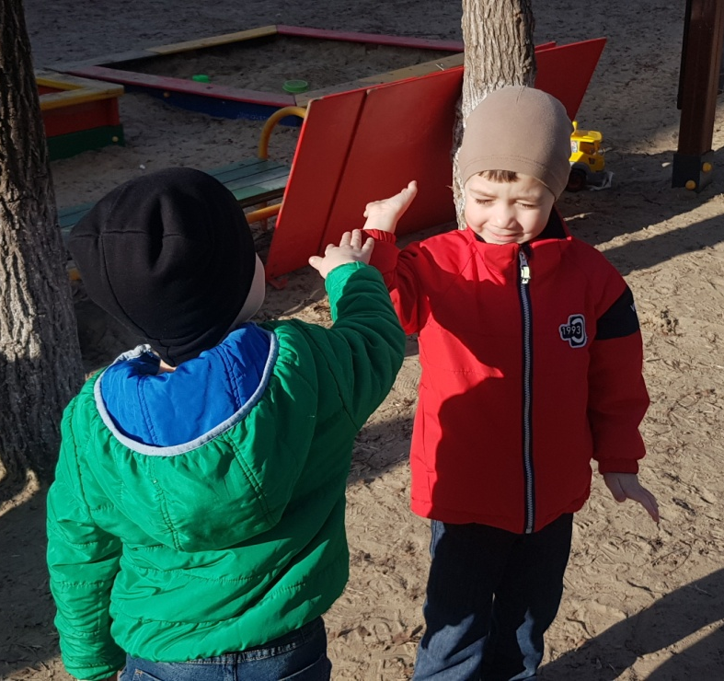
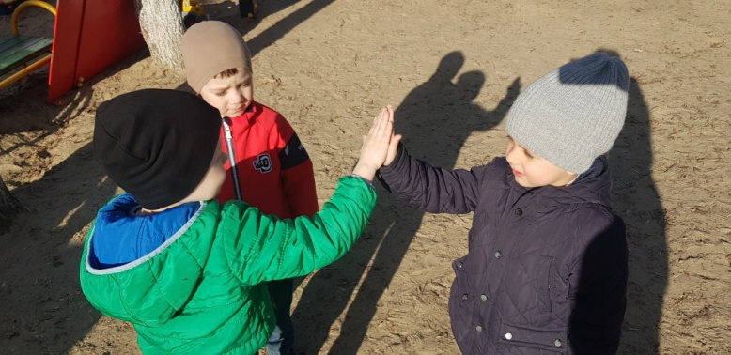

Ребята со своими семьями, которые не пришли в этот день в детский сад,
тоже присоединились к приветствию «Дай пять». Свои фотографии прислали в VIBER сообщество «группа Колосок».
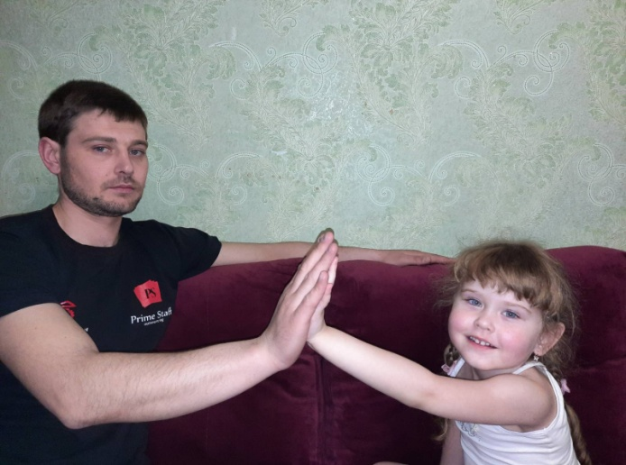

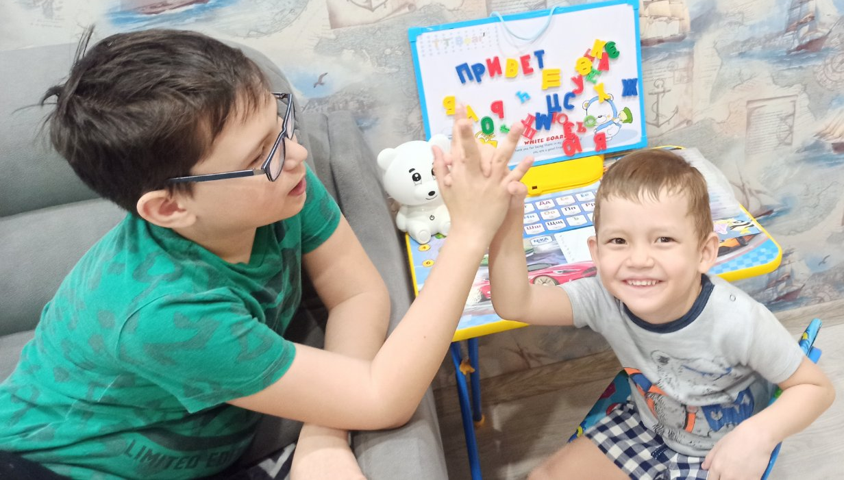

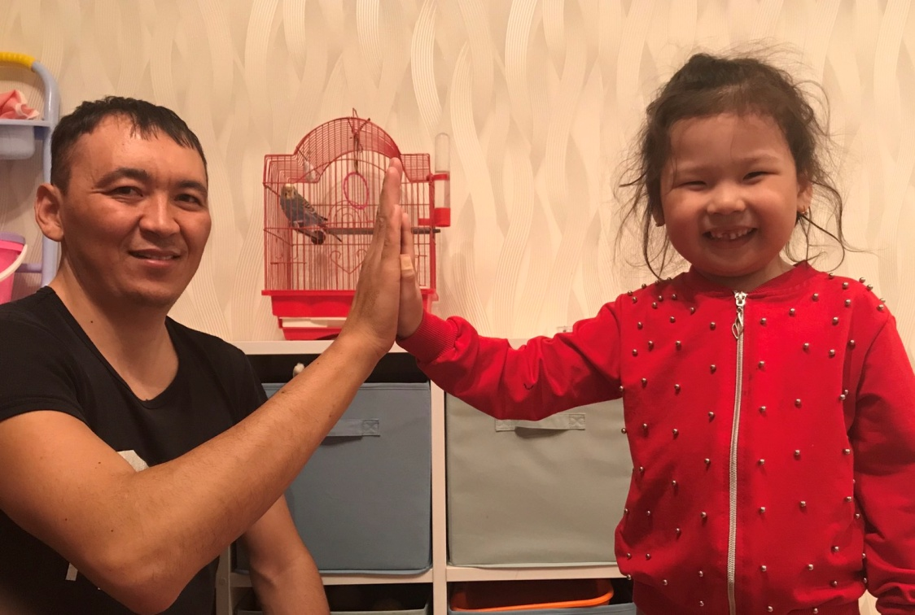

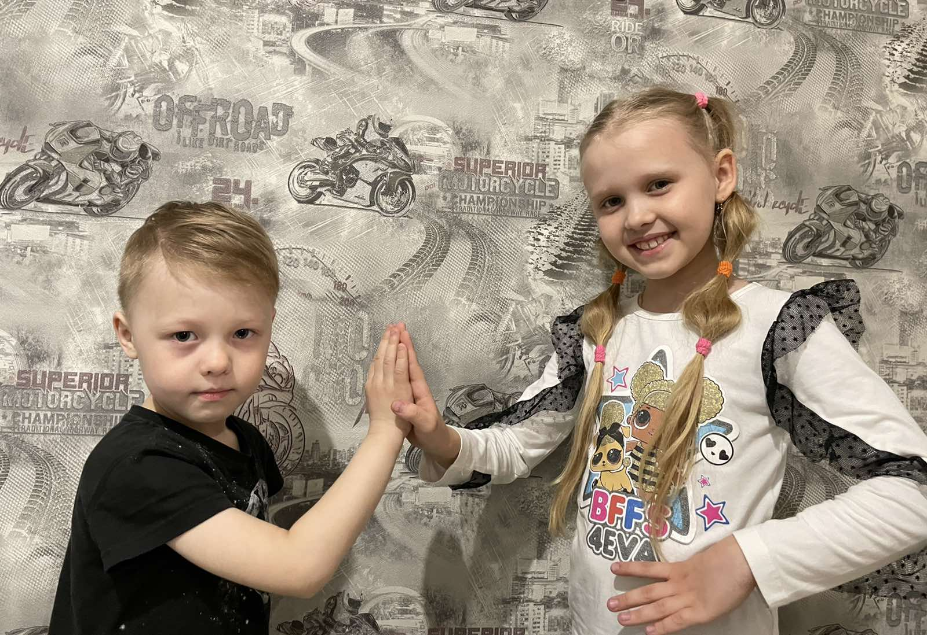

ИСТОРИЯ ВОЗНИКНОВЕНИЯ
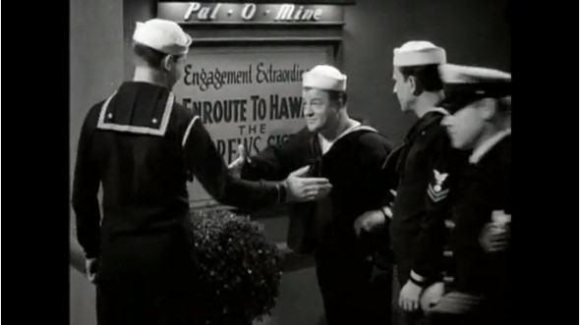
Кадр из фильма «In the Navy» 1941 года
Жест «дай пять» вырос из афроамериканской культуры, в которой всевозможные знаки и позы обладали огромным значением и символизмом. Особенно широкое распространение он получил в семидесятые годы прошлого века — его регулярно стали использовать темнокожие спортсмены (преимущественно бейсболисты) во время игр и джазовые музыканты.
Доподлинно установить личность человека, впервые публично отбившего пять, не представляется возможным — на авторство в свое время претендовали многие: от Луи Армстронга до легендарного баскетболиста Мэджика Джонсона.  Официальным днем рождением жеста «дай пять» все-таки принято считать второе октября 1977 года, когда команда «Los Angeles Dodgers» в заключительном матче национального чемпионата по бейсболу принимала на своем домашнем стадионе «Houston Astros». В середине матча бьющий «доджерсов» Дасти Бейкер совершил свой тридцатый хоум-ран в сезоне и, принимая поздравления от партнера по команде Гленна Бурке, отбил ему пять — это и был первый задокументированный «дай пять» в истории. |  | 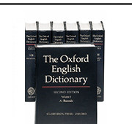  В 1981 году словосочетание «gimme five» («дай пять») было включено в качестве глагола в Оксфордский словарь английского языка.
Появлению самого термина «дай пять» (high five) и популяризаций жеста мы обязаны другому человеку — Дереку Смиту (игроку баскетбольной команды «Louisville Cardinals»), который в течение всего сезона 1980 года на регулярной основе использовал этот жест, отмечая таким образом удачные действия партнеров по команде, в связи с чем за ним на некоторое время ошибочно закрепился статус первооткрывателя.
Со временем этот жест стал невероятно популярен не только в среде спортсменов — проникая в различные культуры, он постепенно видоизменялся, теряя свою расовую принадлежность и обрастая массой вариаций и значений, и в конце концов обрел свой нынешний поп-культурный статус — теперь им пользуются абсолютно все: от высокопоставленных чиновников и президентов до темнокожих парней из неблагополучных райнов. |  |  |  | В городе Сан-Диего 21 апреля считается  официальным днем жеста «дай пять».
ФОРМЫ ЖЕСТА «ДАЙ ПЯТЬ»
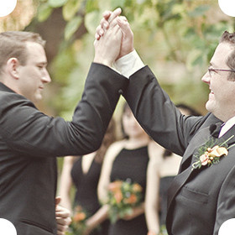 |  | HIGH FIVE  Канонический вариант «дай пять» выполняется в моменты собственного триумфа или радости за успехи того, кому отдается пять.  Если вы хотите дать или принять пять, прямая рука должна быть поднята вверх и немного отклонена назад. Затем совершается хлопок ладонью о ладонь, главное — не упускать пятерню вашего оппонента и избегать слабого удара.

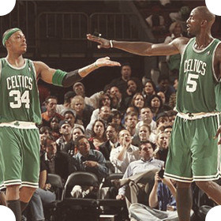 |  | LOW FIVE  Одна из разновидностей жеста high five с той лишь разницей, что удар ладоней происходит в горизонтальной плоскости на уровне живота или груди.  Первый публичный жест low five датирован 1927 годом, когда в фильме «Джазовый певец» герой Эла Джонсона, обрадованный приглашением выступать в Бродвейской постановке, отбивает «нижнее пять» антрепренеру.

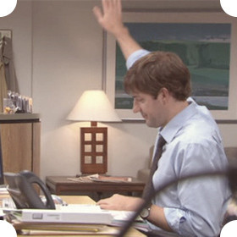 |  | AIR FIVE  Воздушный high five обычно выполняется в тех случаях, когда партнеры находятся на расстоянии и физически не способны совершить удар ладонями.  Зачастую такое «дай пять» выглядит более эффектно, если сопровождается голосовой имитацией хлопка.

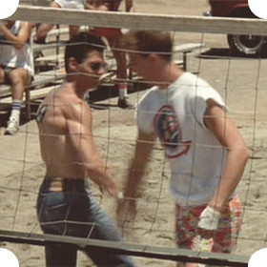 |  | TOP GUN  Самая зрелищная и сложная из всех разновидностей классического «дай пять» — top gun five — представляет собой связку low и high five.  Этот жест получил свое название благодаря сцене в одноименном фильме, в которой герой Тома Круза, молодой пилот по кличке Скиталец, отбивает top gun five своему напарнику во время волейбольного матча.

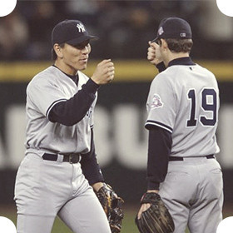 |  | FIST BUMP  Еще одна разновидность жеста high five, который также пришел к нам из спорта — одним из первых fist bump начал использовать защитник Фрэд Картер, выступавший в семидесятых годах прошлого столетия за баскетбольную команду «Baltimore Bullets». Но по-настоящему популярным сделал его Майкл Джордан — выходя на паркет, «Его Воздушество» посыпал руки тальком, чтобы лучше контролировать мяч, и, дабы не пачкать руки партнеров по команде, он отбивал не классический high five, а ограничивался ударом кулака.
Кроме пяти вышеперечисленных разновидностей жеста, существует невероятное множество и других способов «дай пять»: self-five (пять отбивается самому себе), very high five (high five в прыжке, выполняется в минуты особого торжества, например, победы в принципиальном матче), ass five (top gun с тем лишь отличием, что при его исполнении low five заменяется на хлопок по заднице), killer five (когда один из оппонентов пасcивно принимает пять, а второй со всей силы ударяет по ладони, стараясь причинить как можно более острую боль), freeze flame high five (high five, при котором в момент соприкосновения ладоней партнеры на некоторое время застывают имитируя заморозку).
ПЯТЬ СЦЕН С «ДАЙ ПЯТЬ» В КИНО |  |  | 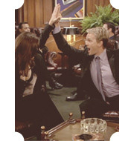  Барни Стинсон выполняет freeze flame high five в сериале «Как я встретил вашу маму». |  |  |  | 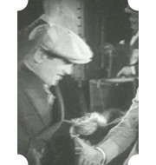  Первое low five в кино — 1927 год, фильм «Джазовый певец».
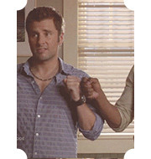  Шон Спенсер и Бартон Гастер отбивают друг другу fist bump в сериале «Ясновидец». |  |  | 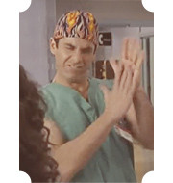  Тодд в сериале «Scrubs» отбивает self-five самому себе. |  |  |  | 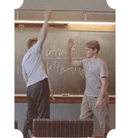  Уилл Хантинг отбивает high five профессору в фильме «Умница Уилл Хантинг».
«Самое ужасное, что человек, поднимающий руку для „дай пять“, не всегда может рассчитывать на взаимность. Осознавая это, давайте без страха и скромности предложим наши руки для „дай пять“ всем друзьям, врагам и просто незнакомцам. Ведь именно такие мимолетные обмены симпатиями, эти скоротечные моменты чистого счастья и простой любви связывают нас всех воедино — в прекрасную и мистическую общность, которая зовется человечеством»
— Винн Уалент,
соучередитель и идеолог
Национального дня «дай пять»
Разновидностью этого приветствия является воздушное,
без касания рук приветствующих друг друга
(воздушное «Дай пять»). Это бывает, когда два человека
находятся на расстоянии, не позволяющим дотронуться
друг до друга. В связи с развитием электронных
коммуникаций также появилось бесконтактное
приветствие через Интернет или мобильную связь.
Не обошли своим вниманием этот вид общения и медики.
По их мнению, данное приветствие передаёт друг другу
гораздо меньше микроорганизмов,
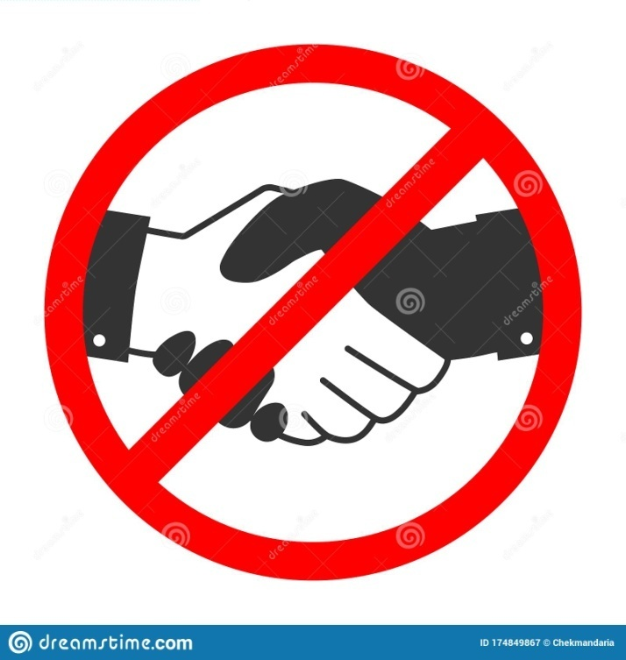
чем обычное рукопожатие.

Материал подготовила воспитатель Гизатуллина Лилия Халитовна

